Театрализованные игры: классификация

Театрализованные игры дошкольников можно разделить на две основные группы:

режиссерские игры и игры-драматизации.

К режиссерским играм можно отнести
- настольный театр,
- теневой театр,
- театр на фланелеграфе
Ребенок или взрослый не является действующим лицом, а создает сцены, ведет роль игрушечного персонажа, действует за него, изображает его интонацией, мимикой.

Л.В. Артемова предлагает следующую классификацию режиссерских игр:

- Настольный театр игрушек: используются самые разнообразные игрушки и поделки.

- Настольный театр картинок. Персонажи и декорации — картинки. Персонажи появляются по ходу действия, что создает элемент сюрпризности, вызывает интерес детей.

- Стенд-книжка.
Динамику, последовательность событий изображают при помощи сменяющих друг друга иллюстраций. Переворачивая листы стендакнижки, ведущий демонстрирует личные сюжеты, изображающие события, встречи.

- Фланелеграф. Картинки или персонажи выставляются на экран. Удерживает их фланель, которой затянуты экран и оборотная сторона картинки. Вместо фланели на картинки можно приклеивать кусочки бархатной или наждачной бумаги. Рисунки подбираются вместе детьми из старых книг, журналов создаются самостоятельно.

- Теневой театр. Для него необходимо экран из полупрозрачной бумаги, черные плоскостные персонажи и я источник света за ними, благодаря которому персонажи отбрасывают на экран. Изображение можно получить и при помощи пальцев рук. Показ сопровождается соответствующим звучанием.

Драматизации основаны на собственных действиях исполнителя роли, который использует куклы или персонажи, надетые на пальцы. Ребенок в этом случае играет сам, используя свои средства выразительности — интонацию, мимику, пантомимику.
Л.В. Артемова выделяет несколько видов игр-драматизаций дошкольников.

- Игры-драматизации с пальчиками. Атрибуты ребенок надевает пальцы.

- Игры-драматизации с куклами бибабо.
В этих играх на пальцы надевают куклы бибабо. Они обычно действуют на ширме, за которой стоит водящий. Таких кукол можно изготовить самостоятельно, используя старые игрушки.

- Импровизация. Это разыгрывание сюжета без предварительной подготовки.
В традиционной педагогике игры — драматизации относят к разделу творческих игр, в которых дети творчески воспроизводят содержание литературных произведений.

Авторы Л.В. Куцакова, С.И. Мерзлякова предлагают следующую классификацию театрализованных игр:

Игры в кукольный театр:
- настольный театр
- театр на руке
- напольные куклы
- стендовый театр
- верховые куклы
- театр живой куклы
Игры-драматизации:
- инсценирование потешек
- инсценирование небольших
- инсценирование песен, сказок
- инсценирование небольших литературных текстов
- творчество детей
Игры-спектакли:
- драматический спектакль
- музыкально-драматический спектакль
- детская опера
- спектакль на хореографической основе
- спектакль ритмопластики
- пантомима
- мюзикл
Театрализованное действие:
- праздники
- развлечения
- театрализованные шоу

Интернет источники:

http://nsportal.ru/detskiy-sad/razvitie-rechi/2013/10/27/prezentatsiya-teatralizovannye-igry-v-detskom-sadu

http://planetadetstva.net/vospitatelam/pedsovet/teatralizovannye-igry-v-detskom-sadu.html

Детский сад №39 "Подсолнушек"
структурное подразделение ГБОУ СО КШИ
"Екатеринбургский кадетский корпус"

Театрализованные игры в ДОУ

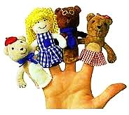

Подготовила
Краснощекова С.В.
воспитатель первой квалификационной категории

2015 г.

- Настольный театр игрушек

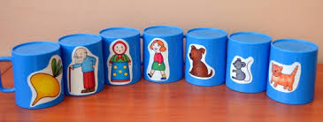

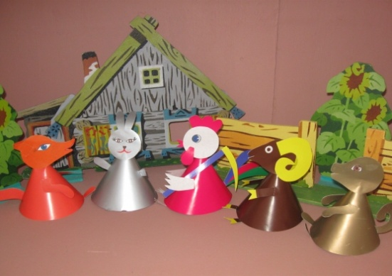

- Настольный театр картинок

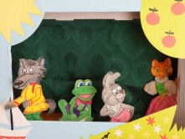
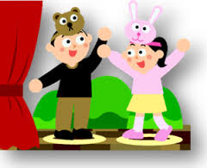

Театрализованные игры

- Фланелеграф.

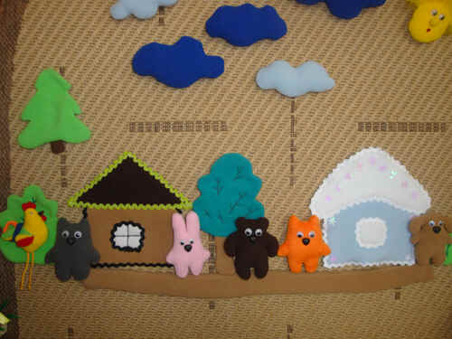

- Теневой театр.

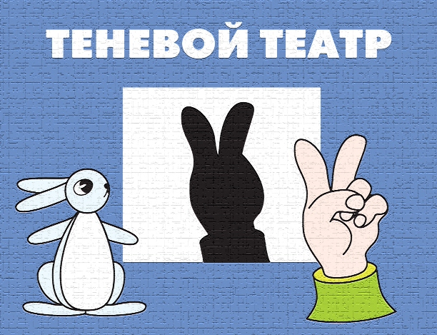

- Игры-драматизации с пальчиками.

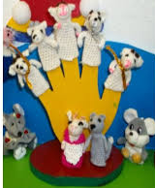
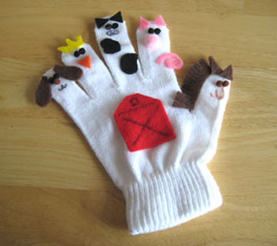

- Игры-драматизации с куклами бибабо.

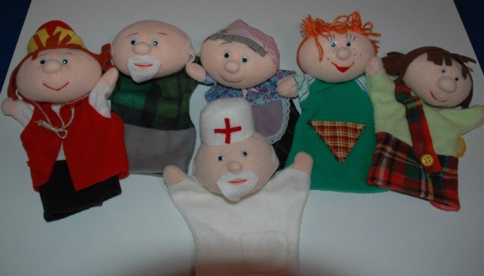

- Театр марионеток.

